**Паттерны проектирования**

**Задание №1.** Реализовать паттерны по примерам из теоретического материала согласно вариантам. Вариант: Стратегия.

Листинг программы:

static void Main(string[] args)

{

Random random = new();

var countString = random.Next(100, 1000);

var writers = new IConsoleWriter[] { new BlueConsoleWriter(), new RedConsoleWriter(), new YellowConsoleWriter() };

for (int i = 0; i < countString; i++)

{var index = i % writers.Length;

var writer = writers[index];

var text = Faker.Lorem.Paragraph();

writer.WriteText(text);}

ReadKey();

}

Анализ результатов:

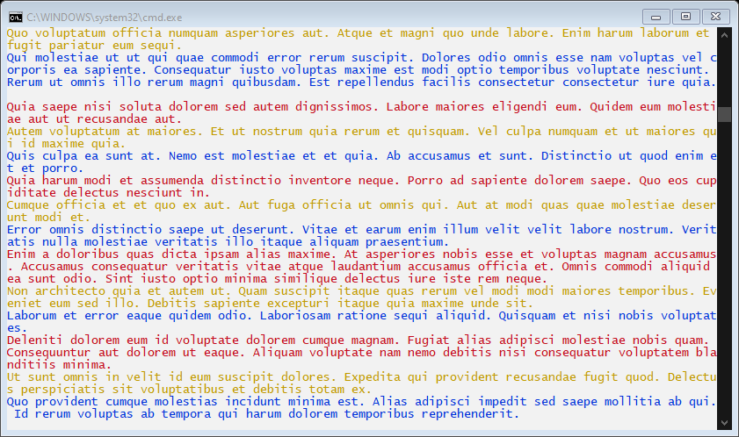

Рисунок 1.1 – Результат работы программы